경제 뉴스 서비스 신규 기획

한경 페이퍼
지면 경험의 디지털 전환 — 2030 세대를 위한 뉴스 기록 서비스

신규 서비스 기획서

2026
한국경제신문 / 신규 서비스 기획팀

목차
- 1. 기획 배경 및 목적
- 2. 벤치마킹 사례 및 핵심 시사점
- 3. 핵심 서비스 컨셉 — 한경 페이퍼
- 4. 리텐션 전략 — 게이미피케이션 및 리워드
- 5. 리워드 시스템 상세 — 나만의 책장(스크랩 북)
- 6. SNS 공유 콘텐츠 재유입 전략
- 7. 서브 기능 검토 사항
- 8. 보류 아이디어 — 지도 기반 뉴스 탐색
- 9. 디자인 방향성
- 10. 향후 논의 필요 사항

1. 기획 배경 및 목적
2030 세대를 타깃으로 한 신규 뉴스 소비 서비스 기획 및 리텐션 강화 방안을 논의한다. 뉴스 소비를 정보 습득에 그치는 행위가 아니라, 쉽고 즐거운 경험이자 일상적인 기록 루틴으로 정착시키고, 이를 시각화하여 사용자가 스스로의 성장과 습관을 인지하도록 돕는 것을 핵심 방향으로 삼는다.
핵심 가설
· 뉴스 소비 자체를 '기록 루틴'으로 재정의하면 리텐션을 확보할 수 있다.
· 게이미피케이션 요소가 습관 형성에 유효한 장치가 될 수 있다. (가설 단계, 추가 검증 필요)

2. 벤치마킹 사례 및 핵심 시사점
서비스 방향성 수립을 위해 아래 사례들을 참고하였다.
서비스 | 핵심 시사점
민음사 세계문학일력 앱 | 심플한 레이아웃·일력 감성의 디지털 구현, 읽은 기사 문구 스크랩, 기사 열람 횟수 달력 모아보기, 내보내기(export) 기능
노션(Notion) | 기록·아카이빙 구조에 대한 참고 (세부 논의 예정)
네이버 블로그 챌린지 | 꾸준한 기록을 유도하는 챌린지형 리텐션 구조 참고
repov | 공연 관람 기록·달력화 앱에서 출발해 일상 기록 전반으로 확장된 사례

핵심 시사점
뉴스 소비를 하나의 쉽고 즐거운 경험이자 일상적인 기록 루틴으로 정착시키고, 이를 시각화해서 사용자가 인지하도록 돕는 것이 공통된 시사점으로 도출된다.

3. 핵심 서비스 컨셉 — 한경 페이퍼
결정 사항
· '한경 페이퍼(지면 경험의 디지털 전환)' 아이디어를 이번 프로젝트의 핵심 서비스 모델로 선정하여 집중 발전시키기로 함.

3-1. 주요 기능
① 아날로그 지면 요소의 디지털 구현
종이 감성 재현 | 신문 인쇄본 특유의 레이아웃 퀄리티와 재질감, 페이지를 '넘기는 손맛'과 넘기는 소리를 디지털 환경에 맞게 커스텀 구현
지면 경험의 가치 | 2030 세대에게 오프라인 지면 읽기 경험을 직관적이고 단순한(Simple) 인터페이스로 제공
광고·카테고리 최적화 | 무분별한 배너 광고 대신 지면 신문처럼 정돈된 위치·개수로 광고를 배치하여 피로도 감소(개인화 레이아웃 고려). 미국 주식·국내 주식·부동산 등 주요 카테고리를 뾰족하게 제시(개인화)

② 형광펜·스티커 요소 활용 스크랩·기록·공유 기능
자산 중심의 기록 | 뉴스를 읽는 데 그치지 않고, 나의 관심 정보나 '재산'·'재테크'에 직접적인 영향을 준 정보에 '형광펜'을 칠하는 액션을 유도
모으기/기록 아카이빙 | 형광펜으로 표시한 핵심 문장과 인사이트를 자동으로 모아주는 디지털 스크랩 기능 제공
SNS 공유 | 단순 공유가 아니라 사용자가 꾸미거나 인사이트를 담은 콘텐츠를 공유하는 형태로 설계. 향후 경제 공부 포트폴리오화 가능성과, 공유 콘텐츠를 통해 한경 앱으로 재유입되는 장치

③ 달력 모아보기 기능
날짜별 열람·기록 이력을 달력 형태로 모아보는 기능. (세부 기획은 추후 구체화 예정)

4. 리텐션 전략 — 게이미피케이션 및 리워드 연계 방안
한경 페이퍼 서비스 내에서 유저가 매일 방문하고 기록하게 만드는 강력한 동기부여 장치로 활용한다.

4-1. 디지털 수첩 / 스크랩
기록 수첩(다이어리) | 경제 공부를 부담스러운 학습이 아니라, 나만의 성장 다이어리를 채워가는 과정으로 인식하도록 유도
데일리 루틴 형성 | 유저가 꾸준히 미션을 수행해 포인트를 달성하면, 특정 보상(미정)을 리워드로 신청할 수 있는 자격을 부여
보상 | 출석에 따라 스티커·마스킹 테이프 등 문구 요소를 리워드로 제공하고, 사용자가 뉴스 스크랩 시 실제로 활용할 수 있도록 함

5. 리워드 시스템 상세 — 나만의 책장(스크랩 북)
4장에서 캐릭터 키우기 요소로 표시했던 내용을 데일리 루틴 리워드로 구체적 내용을 정리한다. 스크랩한 기사를 한 권의 '책'으로 형상화하여, 기록 활동량이 시각적으로 쌓이고 그에 따라 리워드가 단계적으로 잠금해제되는 구조를 제안한다.

5-1. 핵심 컨셉
책으로 표현되는 스크랩 | 사용자가 스크랩한 기사(형광펜 문장·인사이트)를 한 권의 책으로 형상화. 스크랩 개수·분량이 쌓일수록 책의 두께(높이)가 늘어나는 방식으로 활동량을 시각화
책장 모아보기 | 쌓인 책들이 사용자의 서재(책장)를 이루며, 3장 ③ 달력 모아보기 기능과 연계해 날짜·주제별 책장으로 열람 가능
잠금해제형 보상 | 책의 두께가 특정 단계에 도달할 때마다 캐릭터, 꾸밈 스티커, 캐릭터 꾸미기 요소 등이 순차적으로 잠금 해제되는 구조

5-2. 잠금해제 리워드 구조(안)
책 두께 단계별로 아래와 같이 리워드를 배치하는 안을 제안한다. 각 단계의 구체적인 기준치(스크랩 개수·글자 수 등)는 추후 결정한다.
책 두께 단계 | 잠금해제 리워드
1단계 (얇음) | 캐릭터 기본형 잠금해제
2단계 | 캐릭터 꾸미기 요소(의상·소품 등) 잠금해제
3단계 (두꺼움) | 한정판 스티커 또는 특별 캐릭터 등 상위 보상 잠금해제

5-3. 디자인 레퍼런스
아래는 다양한 두께와 색상의 책등이 쌓인 참고 이미지다. 색상·타이포그래피가 저마다 다른 책등이 쌓여 하나의 오브제를 이루는 구성을, 스크랩 북의 책등(제목·색상·굵기) 디자인에 참고할 수 있다.
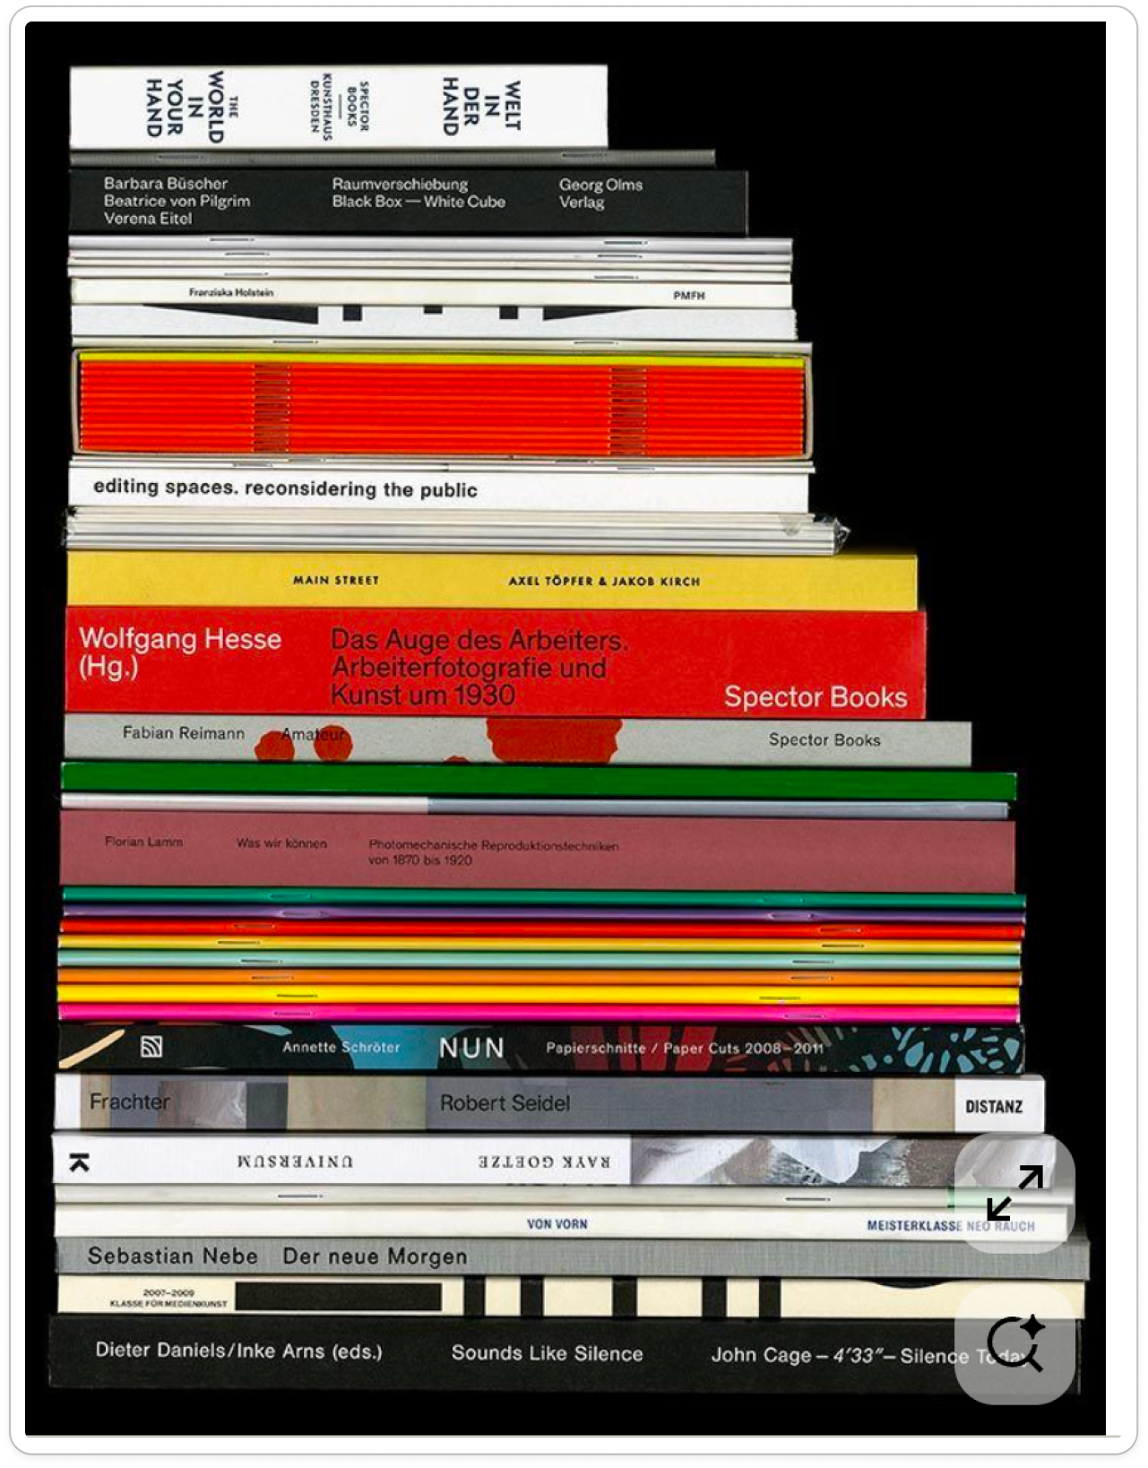
참고 이미지 — 다양한 두께·색상의 책등이 쌓인 서적 더미
- 책마다 다른 색상·굵기: 사용자별/기간별 스크랩 북을 색상과 두께로 구분해 개성을 표현
- 책등의 타이포그래피: 그날의 대표 기사 제목이나 헤드라인을 책등 문구처럼 배치하는 방식 고려
- 쌓였을 때의 오브제감: 여러 권이 쌓인 모습 자체가 '내 책장'의 성장을 보여주는 시각적 성과물이 되도록 설계

6. SNS 공유 콘텐츠 재유입 전략
SNS 공유가 실제 재유입으로 이어지려면 단순 공유 버튼을 넘어, 공유되는 콘텐츠 자체에 앱으로 돌아올 이유가 설계되어야 한다. 이번 절은 3장 ②(형광펜·스티커 요소 활용 스크랩 및 기록, 공유 기능)에서 언급된 'SNS 공유 후 한경 앱으로 재유입되는 장치' 고민을 구체화한 내용이다.

5-1. 재유입 흐름
스크랩 카드 생성부터 리워드 지급까지 아래와 같은 순환 구조로 설계한다. 리워드 수령 후 재공유가 발생하면 다시 1단계로 순환되는 구조다.
단계 | 내용
1. 스크랩 카드 생성 | 형광펜으로 표시한 문장과 워터마크를 포함한 공유용 카드를 자동 생성
2. SNS 공유 | 카드마다 고유 딥링크를 삽입하여 공유
3. 뷰어 클릭 | 공유된 링크를 통해 뷰어가 딥링크로 진입
4. 앱 오픈 / 스토어 유도 | 앱 설치 시 해당 스크랩·기사 화면으로 즉시 이동, 미설치 시 스토어로 이동 후 설치 완료 시 원래 화면으로 자동 재연결(딥퍼드 딥링크)
5. 리워드 지급 | 공유자와 신규 유입자 모두에게 포인트 리워드를 지급하여 재공유를 유도

5-2. 핵심 장치
딥퍼드 딥링크 | 스크랩 카드별 고유 딥링크로, 앱 설치 여부와 무관하게 클릭 시 정확한 화면(해당 기사·스크랩)으로 연결. 미설치 사용자는 스토어 설치 후 원래 콘텐츠로 자동 복귀
추천 리워드 | 공유 링크를 통한 신규 유입·재방문 발생 시 공유자와 신규 유입자 모두에게 포인트를 지급하는 구조로, 포인트로 스티커를 구입할 수 있음.
소셜 락인 | 공유된 스크랩에 대한 댓글·공감을 앱 내에서만 가능하게 하거나, 공유자의 '경제 기록 프로필'을 팔로우하는 기능으로 재방문 유도

7. 서브 기능 검토 사항
아래 서브 기능들은 추가 여부를 추후 결정하며, 리소스 대비 효율을 기준으로 우선순위를 검토한다.
서브 기능 | 메모
내 지갑 번역기 | 랜딩페이지 바로 적용 여부 A/B 테스트 예정
방송기사 모아보기 | 리소스 대비 효율 높음
AI 패널 | 이해관계자 요약, AI 질의응답
쉽게 읽기 슬라이더 | -

8. 보류 아이디어 — 지도 기반 뉴스 탐색
결정 사항
· 아이디어의 참신성은 있으나, 리소스 분산 방지 및 메인 콘셉트 집중을 위해 이번 단계에서는 최종 제외.
· 향후 서비스 확장 시 참고용으로 기록을 유지한다.

공간과 위치를 중심으로 뉴스를 소비하는 메타버스/ 위치 기반 서비스(LBS) 모델 개념이다.
주요 아이디어 및 메모
- 머니워크 + 집코노미 + 3D 하우스: 포켓몬고를 참고해 만들었던 증강현실 뉴스 수집 게임 '머니워크' PoC를 '집코노미'와 연계, 가상의 공간·부동산을 탐색하며 관련 뉴스를 접하는 방식. 기존 집코노미 동네뉴스 맵 기능의 뉴스를 실제 지도를 기반으로 돌아다니며 포착·스크랩하는 구조
- 3D 하우스, 3D 펫, 머니워크, 독자참여재판: 이를 살리려면 보상 구조를 '캐릭터 성장'에서 '실질적 자산/구독 혜택'으로 전환할 필요가 있음
- 뉴스 숏폼 메이커: 타깃(SNS 2차창작자 vs 사내용)을 명확화한 후 진행
- 보상: 걸으면서 리워드를 얻는 재미 요소 검토
- 벤치마킹 — 뉴욕타임스(NYT): 본 기사 외 Uber 게임(택시기사가 빚을 갚아나가는 게임), 퍼즐(Wordle 등)을 통해 독자 유입 경로를 넓히고 매일 방문하는 루틴을 만든 사례

9. 디자인 방향성
디자인 방향은 아직 논의 중이며, 아래 원칙을 기준으로 구체화한다.
디자인·감성 원칙 | “귀여움 ≠ 유치함”
톤앤매너 | 2030 세대의 소장 욕구를 자극하되, 경제/언론사 브랜드의 전문성을 해치지 않도록 세련되면서도 친근한 톤앤매너를 유지
참고 사례 | 민음사, 네이버 블로그 주간일기 챌린지 등 '인증샷'을 부르는 감성적 접근

10. 향후 논의 필요 사항
아래는 회의에서 '미정' 또는 '고려 요소'로 표시되어 추가 논의가 필요한 항목들이다.
- 스크랩 북 리워드(5장)의 책 두께 단계별 구체적 기준치(스크랩 개수·글자 수 등) 확정
- 스크랩 북 책장 UI/UX 상세 설계
- 서브 기능(내 지갑 번역기 등)의 랜딩페이지 A/B 테스트 진행 여부
- 디자인 톤앤매너 최종 확정 및 레퍼런스 정리

